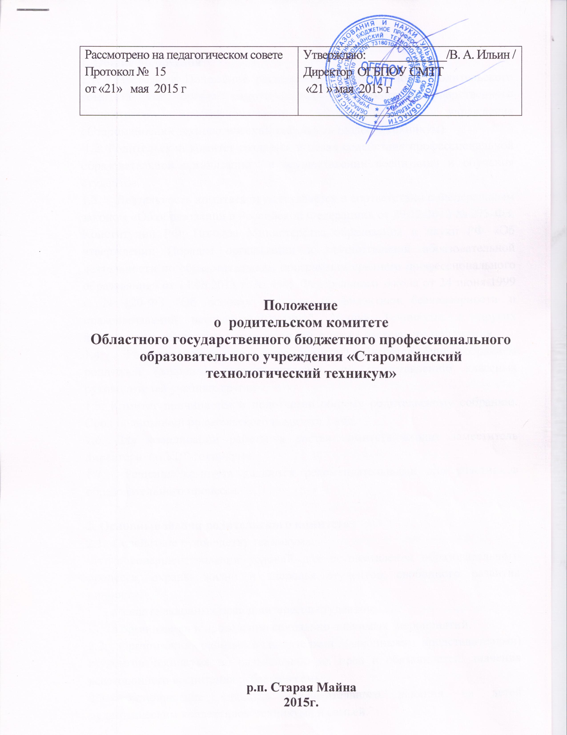

1. Общие положения
1.1. Настоящее Положение регламентирует деятельность родительского комитета как органа самоуправления областного государственного бюджетного профессионального образовательного учреждения «Старомайнский технологический техникум» (далее – Техникум).
1.2. Родительский комитет создается в целях содействия профессиональной образовательной организации в осуществлении воспитания и обучения студентов.
1.3. Деятельность комитета осуществляется в соответствии с Федеральным законом «Об образовании в Российской Федерации» от 29.12.2012 № 273-ФЗ; Конституции РФ; Приказа Министерства образования и науки РФ «Об утверждении Порядка организации и осуществления образовательной деятельности по образовательным программам среднего профессионального образования» от 14.06.2013 г. № 464; Федерального закона от 24 июня 1999 г. N 120-ФЗ "Об основах системы профилактики безнадзорности и правонарушений несовершеннолетних"; Устава Техникума и других действующих законодательных актов РФ, а также настоящего положения.
1.4. Родительский комитет (далее - комитет) избирается общим собранием родителей (законных представителей) по представлению классных руководителей учебных групп.
1.5. Комитет подчиняется и подотчетен общему родительскому собранию. Срок полномочий родительского комитета 1 год.
1.6. Для координации работы в состав комитета входит заместитель директора по УВР техникума.
1.7. Решения комитета являются рекомендательными для участников образовательного процесса.

2. Основные задачи родительского комитета
2.1. Содействие руководству техникума:
· в совершенствовании условий для осуществления образовательного процесса, охраны жизни и здоровья студентов, свободного развития личности;
· в защите законных прав и интересов студентов;
· в организации и проведении социально-значимых мероприятий.
2.2. Организация работы с родителями (законными представителями) студентов техникума по разъяснению их прав и обязанностей, значения всестороннего воспитания ребенка в семье.
2.3. Установление единства воспитательного влияния на детей педагогическим коллективом техникума и семьей.

3. Функции родительского комитета
3.1. Содействует обеспечению оптимальных условий для организации образовательного процесса.
3.2. Проводит разъяснительную и консультативную работу среди родителей (законных представителей) студентов об их правах и обязанностях.
3.3. Участвует в подготовке техникума к новому учебному году.
3.4. Совместно с руководством техникума контролирует организацию качественного питания студентов и их медицинского обслуживания.
3.5. Оказывает помощь руководству техникума в организации и проведении общих родительских собраний.
3.6. Рассматривает обращения в свой адрес, а также обращения по вопросам, отнесенным настоящим Положением к компетенции комитета, по поручению директора техникума.
3.7. Принимает участие в организации безопасных условий осуществления образовательного процесса, выполнения санитарно-гигиенических правил и норм.
3.8. Организует и проводит собрания, доклады, лекции для родителей, беседы (круглые столы) по вопросам семейного воспитания детей.
3.9. Взаимодействует с педагогическим коллективом техникума по вопросам профилактики правонарушений, безнадзорности и беспризорности среди несовершеннолетних студентов.
3.10. Взаимодействует с другими органами самоуправления по вопросам проведения общих мероприятий и другим вопросам (организация горячего питания в столовой, организацией помощи проживающим в общежитии и т.д.), относящимся к компетенции комитета.
3.11. Осуществляет мероприятия по укреплению хозяйственной и учебно-материальной базы техникума, его благоустройству и созданию в нем оптимальных условий для пребывания студентов в учебных кабинетах и мастерских.

4. Права родительского комитета
4.1. Вносить предложения администрации техникума по совершенствованию управления, получать информацию о результатах их рассмотрения.
4.2. Обращаться за разъяснениями в учреждения и организации по вопросам воспитания детей.
4.3. Заслушивать и получать информацию от администрации техникума о результатах образовательного процесса, о воспитании студентов.
4.4. Вызывать на свои заседания родителей (законных представителей) студентов по представлению (решению) администрации техникума, исчерпавшего возможности педагогического воздействия.
4.5. Давать разъяснения и принимать меры по рассматриваемым обращениям родителей (законных представителей) студентов по вопросам охраны жизни и здоровья студентов, соблюдению их прав.
4.6. Выносить общественное порицание родителям, уклоняющимся от воспитания детей в семье.
4.7. Поощрять родителей (законных представителей) студентов за активную работу в комитете, оказание помощи в проведении социально-значимых мероприятий.
4.8. Председатель комитета может присутствовать (с последующим информированием комитета) на заседаниях педагогического совета, других органов самоуправления по вопросам соблюдения Устава, дисциплины, соблюдения прав студентов.
4.9. Принимать участие в решении вопросов по оказанию материальной помощи малообеспеченным студентам.

5. Ответственность родительского комитета
5.1. Выполнение плана работы.
5.2. Выполнение решений, рекомендаций.
5.3. Установление взаимопонимания и взаимодействия между администрацией техникума, педагогическими работниками, мастерами производственного обучения и родителями (законными представителями) студентов в вопросах семейного и общественного воспитания.
5.4. Качественное принятие решений в соответствии с действующим законодательством.

6. Организация работы
6.1. В состав комитета входят представители родителей (законных представителей) студентов, по одному от каждой группы. Представители в комитет избираются ежегодно, на родительских собраниях (в группах) в начале учебного года.
6.3. Из своего состава комитет избирает председателя (в зависимости от численного состава могут избираться заместители председателя, секретарь).
6.4. Комитет работает по разработанному и принятому им плану, который утверждается директором техникума.
6.5. О своей работе комитет отчитывается на общем родительском собрании не реже двух раз в год.
6.6. Комитет созывается по мере необходимости по решению председателя Родительского комитета, половины членов комитета, по решению директора техникума. Решения комитета принимаются открытым голосованием большинством голосов и являются правомочными, если за них голосовало не менее двух третей присутствовавших.
6.7. Переписка комитета по вопросам, относящимся к его компетенции, ведется от имени ОГБПОУ СМТТ, документы подписывают директор техникума и председатель комитета.

7. Делопроизводство родительского комитета
7.1. Комитет ведет протоколы своих заседаний и общих родительских собраний.
7.2. Планы, отчеты о проделанной работе, протоколы заседаний хранятся в архиве образовательной организации.
7.3. Ответственность за делопроизводство в комитете возлагается на председателя или избранного секретаря комитета.

